**LAPORAN PRAKTIKUM INTERNET OF THINGS (IoT)**

**Fakultas Vokasi, Universitas Brawijaya**

# **Praktik Pembuatan API Menggunakan Laravel 11 dan Ngrok**

Azizah Nur Istiqomah

Fakultas Vokasi, Universitas Brawijaya

azizahnuristiqomah456@gmail.com

**Abstrak**

Praktik ini bertujuan untuk mengembangkan pemahaman teknis mahasiswa dalam membangun dan mengimplementasikan Application Programming Interface (API) yang dapat digunakan dalam sistem Internet of Things (IoT). Dalam praktik ini, digunakan framework Laravel versi 11 sebagai alat utama dalam pembuatan backend, yang berfungsi sebagai perantara komunikasi antara perangkat IoT dan server. Laravel dipilih karena menyediakan struktur pengembangan yang efisien, mendukung arsitektur RESTful API, serta memiliki fitur keamanan dan manajemen data yang baik.

Langkah awal dalam praktik ini meliputi instalasi Laravel 11, konfigurasi environment, serta pembuatan routing dan controller yang bertugas menerima dan memproses data dari perangkat IoT. Untuk menguji konektivitas dan memastikan API dapat diakses dari jaringan luar, digunakan layanan *tunneling* bernama Ngrok. Ngrok berfungsi sebagai penghubung antara server lokal (localhost) dan internet publik, sehingga endpoint API Laravel dapat diakses oleh perangkat IoT secara langsung tanpa memerlukan hosting eksternal.

Selama praktik, dilakukan simulasi pengiriman data sensor dari perangkat IoT menuju endpoint Laravel melalui URL publik yang disediakan oleh Ngrok. Data yang diterima kemudian disimpan ke dalam basis data dan ditampilkan kembali dalam format JSON untuk memastikan integritas dan keberhasilan komunikasi dua arah. Hasil pengujian menunjukkan bahwa Laravel 11 mampu menangani permintaan HTTP dengan stabil, dan Ngrok sangat membantu dalam proses pengujian API secara langsung dengan perangkat fisik maupun simulator IoT.

Praktik ini memberikan pengalaman langsung kepada mahasiswa dalam membangun API sederhana yang berfungsi sebagai jembatan antara perangkat IoT dan sistem backend. Selain itu, mahasiswa juga memahami pentingnya penggunaan layanan tunneling dalam proses pengujian lokal serta dasar-dasar pengembangan web service berbasis Laravel. Dengan demikian, praktik ini tidak hanya mendukung pemahaman teknis mengenai pengembangan API, namun juga menekankan pentingnya integrasi dan komunikasi data dalam pengembangan sistem IoT secara menyeluruh.

**Kata Kunci:** ESP32, LED, Wokwi Simulator, Laravel, IoT.

**1.** **PENDAHULUAN**

**1.1.** **Latar Belakang**

Perkembangan teknologi Internet of Things (IoT) telah membawa perubahan signifikan dalam cara manusia berinteraksi dengan perangkat di sekitarnya. IoT memungkinkan berbagai perangkat fisik, seperti sensor, aktuator, dan mikrokontroler, untuk saling terhubung dan bertukar data melalui internet. Dalam konteks ini, keberadaan sistem backend yang mampu menerima, memproses, dan mengelola data dari perangkat IoT menjadi sangat penting. Salah satu komponen utama dalam sistem tersebut adalah *Application Programming Interface* (API), yang berfungsi sebagai jembatan komunikasi antara perangkat keras dan perangkat lunak.

API memungkinkan perangkat IoT untuk mengirimkan data ke server, menerima perintah, atau meminta informasi secara real-time. Dengan arsitektur API yang baik, komunikasi antara perangkat dan server dapat berjalan secara efisien, aman, dan terstruktur. Untuk membangun API yang andal dan sesuai dengan standar industri, dibutuhkan pemahaman tentang framework pengembangan web yang mendukung pembuatan RESTful API secara optimal. Salah satu framework yang populer dan banyak digunakan dalam industri adalah **Laravel**, sebuah framework PHP yang dirancang untuk mempermudah pengembangan aplikasi berbasis web dan API.

Dalam praktik ini, digunakan Laravel versi 11 yang merupakan versi terbaru dan memiliki banyak pembaruan fitur yang mendukung pengembangan sistem backend yang modern dan efisien. Laravel tidak hanya menyediakan tools untuk membuat routing dan controller dengan mudah, tetapi juga dilengkapi dengan fitur keamanan, validasi data, serta integrasi dengan basis data yang kuat. Keunggulan-keunggulan ini menjadikan Laravel pilihan ideal untuk praktik pengembangan API dalam konteks IoT.

Namun, dalam proses pengembangan API secara lokal, terdapat tantangan tersendiri, yaitu keterbatasan akses dari jaringan luar ke server lokal yang berjalan di komputer pengembang. Masalah ini dapat diatasi dengan menggunakan layanan tunneling seperti Ngrok, yang berfungsi untuk membuka jalur aman dari internet ke server lokal. Ngrok menyediakan URL publik yang dapat diakses oleh perangkat IoT, sehingga proses pengujian API dapat dilakukan tanpa harus melakukan deploy ke server eksternal. Hal ini sangat berguna terutama dalam tahap awal pengembangan dan debugging.

Melalui praktik ini, mahasiswa diperkenalkan dengan pendekatan langsung dalam membangun dan menguji API yang terhubung dengan perangkat IoT. Pengalaman ini sangat penting karena tidak hanya memberikan pemahaman teknis tentang Laravel dan Ngrok, tetapi juga menanamkan kesadaran akan pentingnya integrasi antar sistem, komunikasi data real-time, serta pengujian sistem secara menyeluruh sebelum implementasi skala penuh. Dengan memahami proses ini, mahasiswa akan lebih siap dalam menghadapi tantangan pengembangan sistem IoT yang sesungguhnya, yang menuntut ketelitian, efisiensi, dan kemampuan teknis yang kuat.

**1.2.** **Tujuan Eksperimen**

Tujuan dari praktik eksperimen ini adalah untuk:

1. Mengembangkan pemahaman mahasiswa dalam membangun dan mengimplementasikan API menggunakan Laravel 11.
2. Meningkatkan kemampuan mahasiswa dalam menghubungkan sistem backend dengan perangkat IoT melalui layanan Ngrok.
3. Melatih mahasiswa melakukan konfigurasi environment, pembuatan routing, dan pengolahan data dalam framework Laravel.
4. Memberikan pengalaman langsung dalam pengujian komunikasi data antara perangkat IoT dan server backend.
5. Menumbuhkan pemahaman tentang pentingnya integrasi sistem, keamanan data, dan efisiensi komunikasi dalam pengembangan sistem IoT.

**2.** **METODOLOGI**

**2.1.** **Alat dan Bahan**

1. MySQL untuk database

2. Laravel 11

3. Postman

**2.2.** **Langkah Implementasi**

1. Menyusun system, yakni perancangan konsep dan logika system.

2. Menentukan komponen yang digunakan, antara lain:

- MySQL

- Laravel 11

- Postman

3. Merancang skema rangkaian:

- Membuat database phpmyadmin

- Buat file model TransaksiSensor.php

- Membuat resource dan Buat API controller

- meninstall Postman

4. Pengkodean menggunakan Bahasa pemrograman C++

5. Pengujian dengan melakukan percobaan insert data ke tabel di database menggunakan API dan Check manual di phpmyadmin, pastikan data baru masuk

6. mengonline-kan API menggunakan service ngrok sehingga API dapat diakses melalui device iot atau simulasi wokwi iot (secara Internet) dengan menginstall aplikasi NGROK

7. Pengujian dengan melalakukan percobaan melakukan insert data baru melalui API

**3.** **HASIL DAN PEMBAHASAN**

**Databse phpmyadmin:**

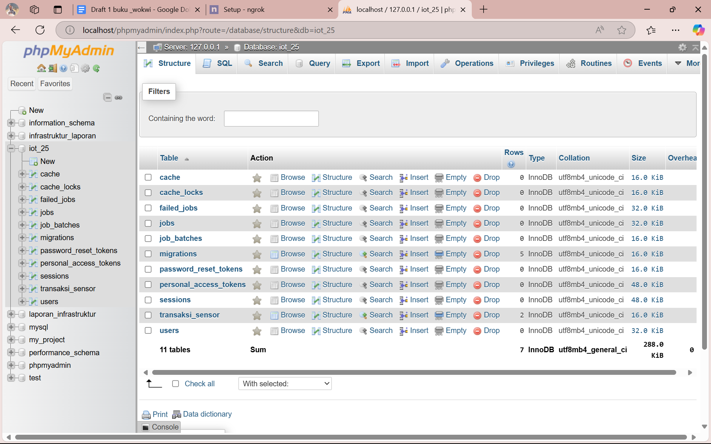

**3.1.** **Hasil Eksperimen**

**Hasil Databse yang sudah masuk:**

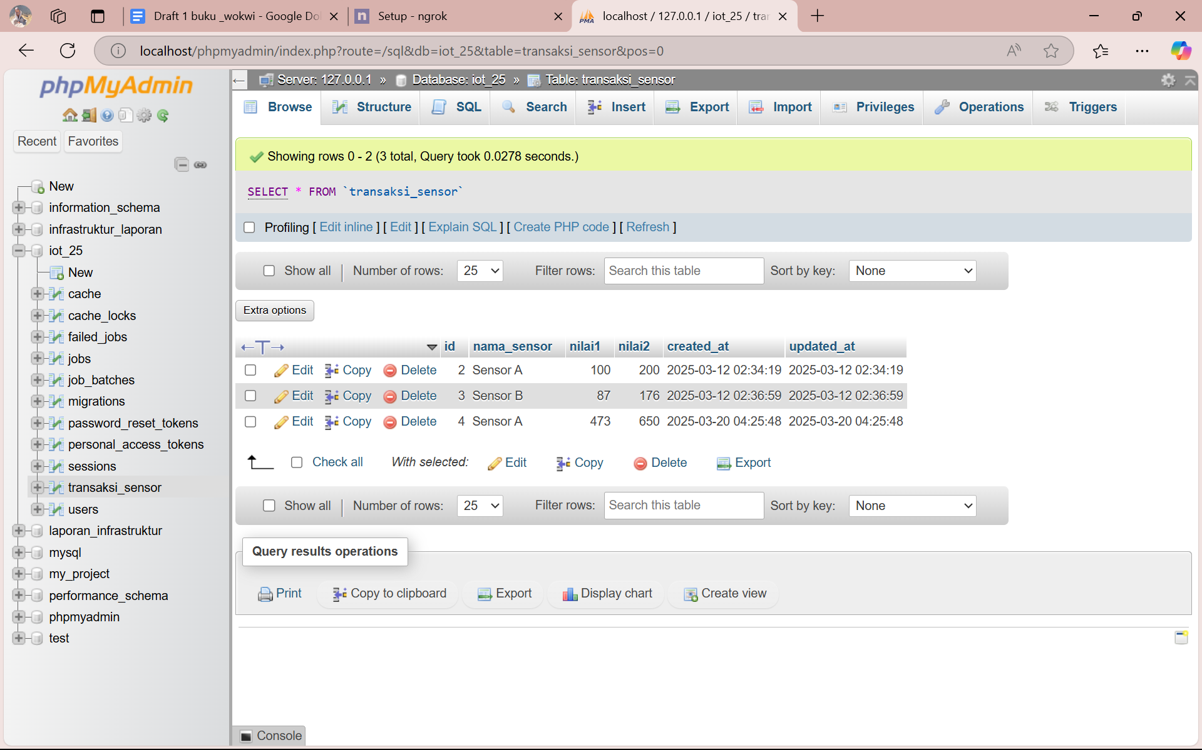

**Postman API Post:**

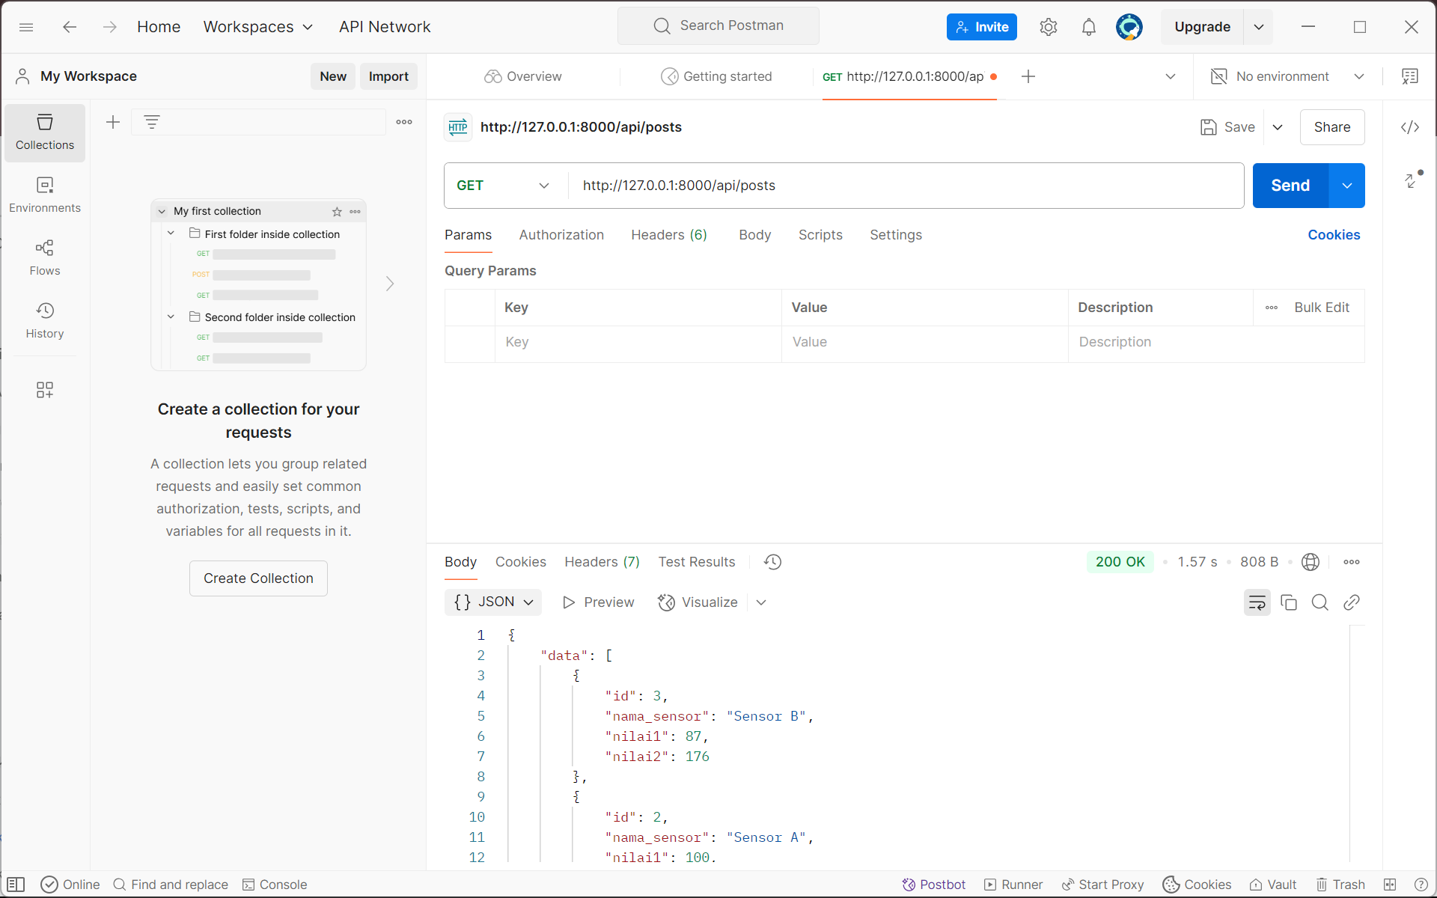

**NGROK:**

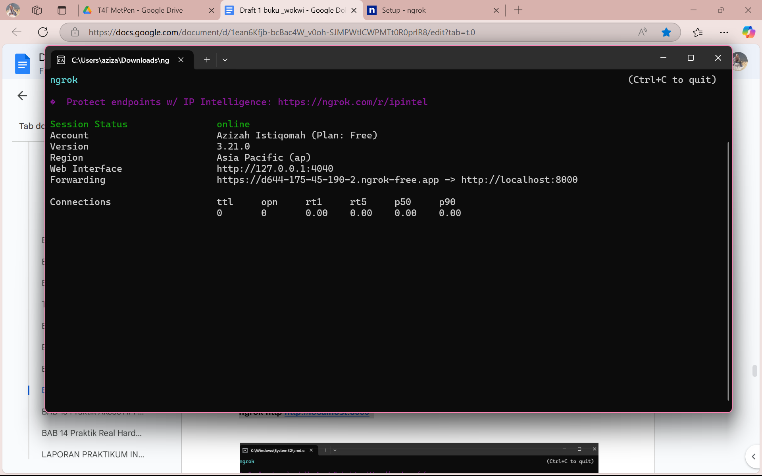

**ngrok post data:**

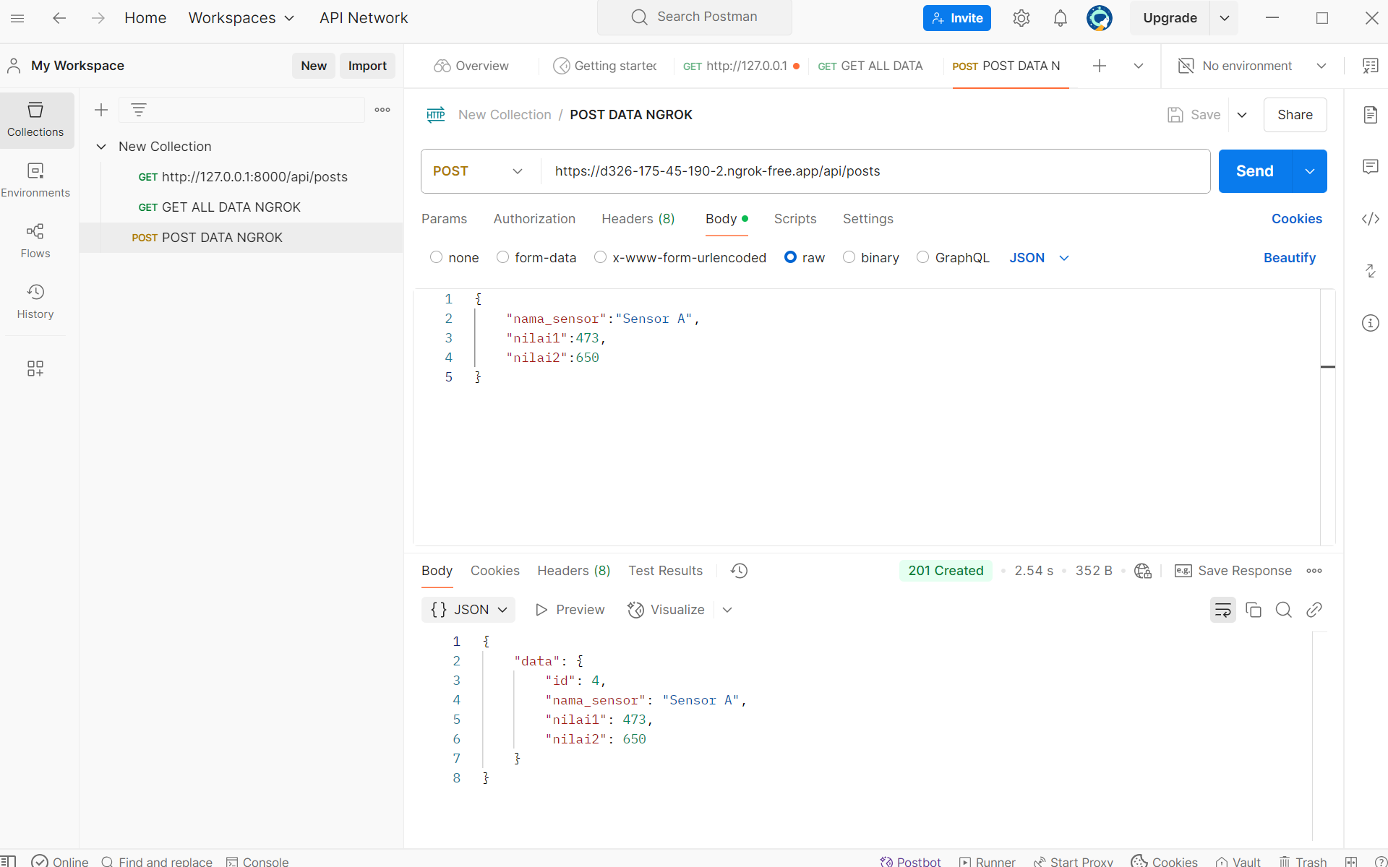

**ngrok get data:**

